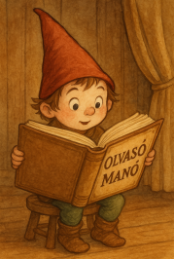**Nagy László Krisztián: Domi, a kapitány**

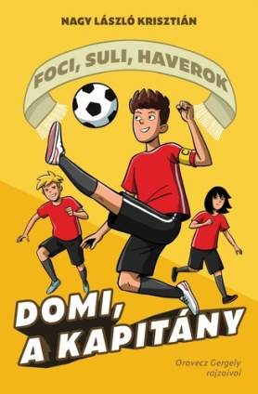

1. Ki Domi példaképe a Liverpool focicsapatában?
2. Miért nem tudott Milán részt venni a csapattal az edzéseken?
3. Hogy vette rá Domi Levit arra, hogy jó csapattárs legyen, ne önzőzzön a pályán? Mit ígért neki?

Neved, e-mail címed:

Iskolád, osztályod:

Lakcímed:

Dátum:…………………………………………………………………………………….